Deel 11 — FS-PM: het polisproces
Reader · Niveau 2 Professional · Cursus SAP voor Business Analysts · Ductus

Leerdoelen
Na dit deel kun je:
- het BTX-concept uitleggen: wat een Business Transaction is en waarom FS-PM daaromheen is gebouwd;
- de zes hoofdcategorieën van BTX benoemen (New Business, Change, Universal Change, Reversal, Renewal, Termination) en een polisgebeurtenis aan de juiste categorie koppelen;
- het verschil tussen dialog- en batchverwerking van een BTX benoemen, en wanneer welke vorm gebruikt wordt;
- een BTX-proces beschrijven vanuit het perspectief van wat een BA moet kunnen beoordelen, niet vanuit technische implementatie;
- de twaalf productvarianten en de fusie/overname-capstone (niveau 1) herzien vanuit het BTX-perspectief.
Studielast: één dagdeel klassikaal, circa drie uur zelfstudie.

1. Het moment waarop het abstract ophoudt
Niveau 1 eindigde met een fit-gap-analyse zonder dat Sanne precies wist hoe FS-PM een polis daadwerkelijk vastlegt en muteert. Priya Chandra opent niveau 2 met een simpele stelling: *"Alles wat er in FS-PM met een polis gebeurt, is een BTX. Als je dat begrijpt, begrijp je het hart van het systeem."*
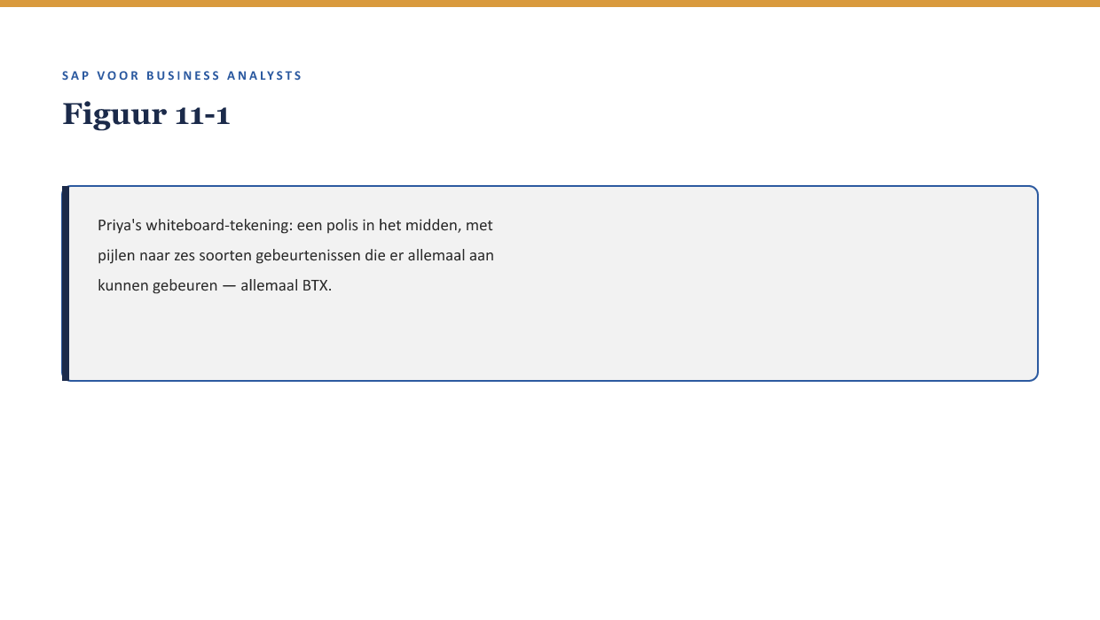
[FIGUUR 11-1] Priya's whiteboard-tekening: een polis in het midden, met pijlen naar zes soorten gebeurtenissen die er allemaal aan kunnen gebeuren — allemaal BTX.

2. Waarom dit voor de BA telt
Waarom dit voor de BA telt. BTX is niet een technisch detail om te onthouden — het is de taal waarin elk gesprek over een polisproces bij Meridiaan voortaan gevoerd wordt. Een BA die BTX-categorieën niet kan koppelen aan een concrete werkelijke gebeurtenis (een nieuwe polis, een adreswijziging, een royement), kan geen fit-gap-analyse voor FS-PM zelfstandig uitvoeren.

3. Wat een BTX is
Een Business Transaction (BTX) is de fundamentele eenheid waarin FS-PM elke gebeurtenis rond een polis vastlegt: niet als losse velden die worden bijgewerkt, maar als een expliciete, getypeerde gebeurtenis met een eigen identiteit, geschiedenis en status. Dit is een wezenlijk andere aanpak dan Panorama, waar een wijziging vaak een simpele update van een veld was zonder dat de wijziging zelf een eigen "record" kreeg.
Kernzin — In FS-PM is niet de polis het enige dat wordt vastgelegd, maar ook elke gebeurtenis die de polis raakt — als een eigen, traceerbaar object. Dit is precies waarom FS-PM sterker is in auditeerbaarheid (↗ deel 29) dan een systeem dat alleen de eindtoestand bewaart.

4. De zes hoofdcategorieën
Categorie | Betekenis | Voorbeeld bij Meridiaan
New Business | een nieuwe polis wordt aangemaakt | Een werkgever sluit een nieuwe collectieve regeling af
Change | een bestaand kenmerk van de polis wijzigt | Een adreswijziging, een deeltijdwijziging
Universal Change | een wijziging die meerdere polissen tegelijk raakt | Een jaarlijkse indexatie van premies over alle polissen van een productvariant
Reversal | een eerdere BTX wordt teruggedraaid | Een foutief ingevoerde mutatie wordt gecorrigeerd
Renewal | een polis wordt verlengd | Een jaarlijkse contractverlenging
Termination | een polis eindigt | Een royement, een werkgever die stopt
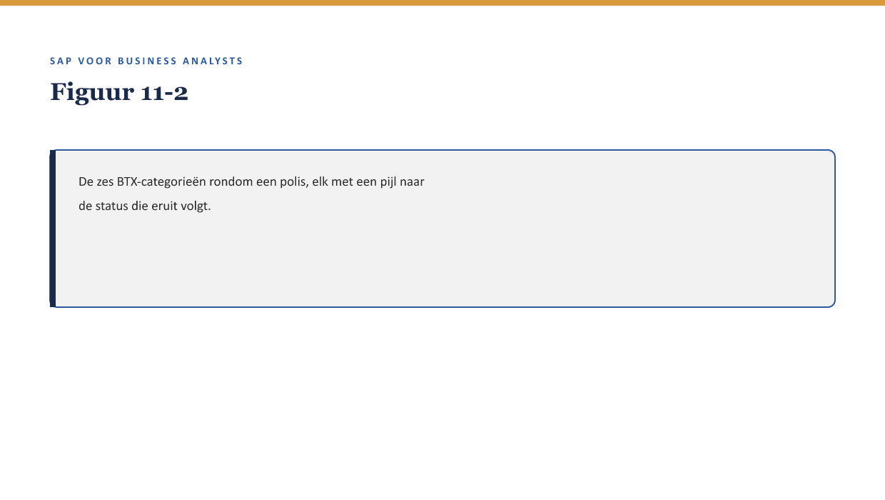
[FIGUUR 11-2] De zes BTX-categorieën rondom een polis, elk met een pijl naar de status die eruit volgt.

4.1 Waarom Universal Change een aparte categorie verdient
Voor een BA is Universal Change de interessantste categorie om goed te begrijpen: het is precies het soort gebeurtenis dat in Panorama vaak "handmatig, in bulk" gebeurde (bijvoorbeeld via een script buiten het zicht van de polisadministratie) en in FS-PM een eigen, traceerbare BTX-categorie krijgt. Dit betekent dat een jaarlijkse indexatie voortaan zichtbaar en auditeerbaar is als één gebeurtenis, niet als duizend losse, ongemarkeerde veldupdates.

5. Dialog versus batch: wanneer gebeurt een BTX?
- Dialog — een BTX die direct, interactief door een gebruiker wordt ingevoerd en verwerkt (bijvoorbeeld een adreswijziging via het Werkgeversportaal, ↗ deel 7).
- Batch — een BTX die gepland, buiten directe gebruikersinteractie om, in bulk wordt verwerkt (bijvoorbeeld de jaarlijkse Universal Change-indexatie).
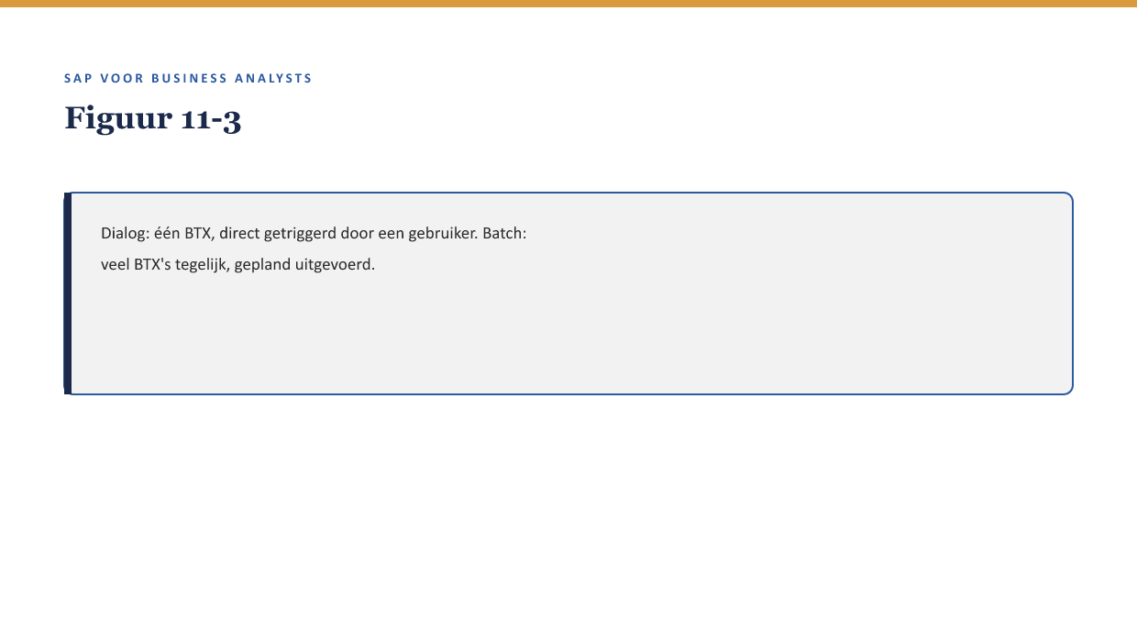
[FIGUUR 11-3] Dialog: één BTX, direct getriggerd door een gebruiker. Batch: veel BTX's tegelijk, gepland uitgevoerd.
Dit onderscheid is direct relevant voor deel 7's synchroon/asynchroon-vraagstuk: een dialog-BTX gedraagt zich vaak synchroon (de gebruiker ziet direct het resultaat), een batch-BTX is inherent asynchroon — met dezelfde noodzaak tot expliciete foutafhandeling die deel 7 behandelde.
Kernzin — Elke keer dat je een BTX tegenkomt, is de eerste vraag niet "wat doet hij" maar "wanneer en hoe wordt hij getriggerd" — dialog of batch — want dat bepaalt welk risico erbij hoort.

6. Terug naar de twaalf varianten en de fusiecase
Met het BTX-vocabulaire kan Sanne nu preciezer zijn over wat zij in niveau 1 nog vaag moest laten. De fusie/overname-capstone uit deel 10 blijkt, met dit vocabulaire, een combinatie van Change (eigenaarschap van de polis wijzigt) en mogelijk Universal Change (als meerdere polissen van dezelfde werkgever tegelijk moeten worden overgedragen) — een precisering die in niveau 1 nog niet mogelijk was.

7. Kruisverwijzingen
- ↗ Deel 12: configuratie en rolverdeling binnen FS-PM — waar en hoe BTX-logica wordt ingericht.
- ↗ Deel 7 (niveau 1): synchroon/asynchroon, hier toegepast op dialog/batch.
- ↗ Deel 29, niveau 3 (Governance & auditeerbaarheid): BTX als traceerbaar object is de basis voor auditeerbaarheid.

Kernbegrippen
BTX (Business Transaction) · New Business · Change · Universal Change · Reversal · Renewal · Termination · dialog · batch

Samenvatting in vijf zinnen
- FS-PM legt elke gebeurtenis rond een polis vast als een BTX — een expliciet, traceerbaar object, niet alleen een veldwijziging.
- Zes hoofdcategorieën dekken vrijwel elke polisgebeurtenis: New Business, Change, Universal Change, Reversal, Renewal, Termination.
- Universal Change maakt bulkwijzigingen (zoals een jaarlijkse indexatie) voor het eerst traceerbaar als één gebeurtenis.
- Dialog-BTX's zijn direct en vaak synchroon; batch-BTX's zijn gepland en inherent asynchroon, met dezelfde foutafhandelingseisen als deel 7.
- Het BTX-vocabulaire maakt eerdere, vage fit-gap-analyses uit niveau 1 preciezer te formuleren.

